

Themenvorschlag uschi liebl pr

Adults-only, Sound Wellness Retreat oder Flitterwochen-Romantik
Griechenland-Hoteltipps für jeden Geschmack
mit Marriott Bonvoy
Türkisblaues Meer, exzellentes Essen und charmante Städtchen: Griechenland gilt nicht ohne Grund als absolutes Traum-Urlaubsziel in Europa. Vom Adults-only-Resort auf Korfu über ein Wellness-Retreat an der Costa Navarino bis hin zum Resort, das traditionelle Kocherlebnisse mit Einheimischen ermöglicht – Marriott Bonvoy hat das passende griechische Hotel für jeden Geschmack.
Kulinarischer Genuss
The Romanos, a Luxury Collection Resort, Costa Navarino
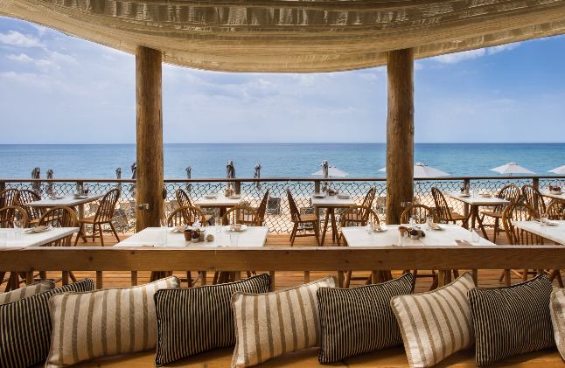
Feinschmecker erwartet im The Romanos, a Luxury Collection Resort, Costa Navarino eine besondere kulinarische Reise, von authentischer griechischer bis hin zu internationaler Küche. Im wunderschön gelegenen Strandrestaurant Barbouni etwa können Gäste bei Meerblick mediterrane Spezialitäten und fangfrischen Fisch genießen. Im Amyra by Papaioannou kombiniert der aus Piräus stammende Chefkoch Yiorgos Papaioannou Meeresfrüchte mit griechischer Küche, wobei der Schwerpunkt auf Regionalität liegt. Auf der Karte des Onuki schließlich dreht sich alles um japanische Gerichte, in denen sich die Vielfalt des umliegenden Meeres widerspiegelt. Hinzu kommt eine Vielzahl an kulinarischen Erlebnissen wie Kochkurse bei Einheimischen, traditionelle Olivenernte oder Weinherstellung und -verkostung. Auf diese Weise lässt sich das reiche kulinarische Erbe der Region direkt erkunden und eine Verbindung zur Destination aufbauen.
Doppelzimmer für Marriott-Bonvoy-Mitglieder ab 306 Euro pro Nacht.
Bilder zum Download: hier

Flitterwochen-Romantik
Mystique, a Luxury Collection Hotel, Santorini
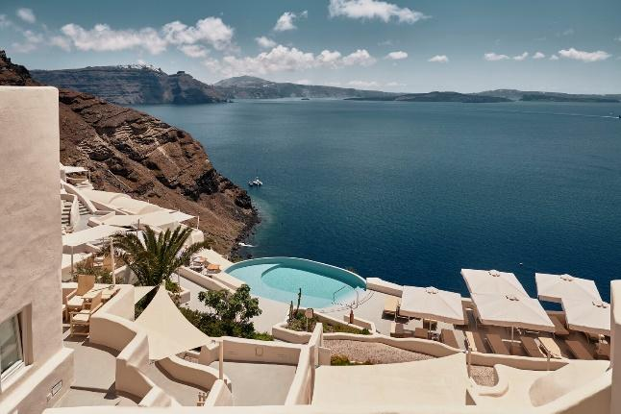
Das Mystique, a Luxury Collection Hotel, Santorini inmitten der faszinierenden Felsklippenlandschaft von Oia verspricht Romantik pur und ist damit der perfekte Ort für Flitterwochen. Es locken ein privates Dinner bei Kerzenschein und Blick über die Ägäis, atemberaubende Sonnenuntergänge in der Abgeschiedenheit der eigenen Suite, exklusive Paar-Anwendungen im Spa oder Ausflüge mit einer Privatyacht oder einem Helikopter. Jedes Erlebnis ist dabei individuell gestaltbar. Paare kommen in den Genuss des atemberaubenden Panoramas von Santorin und können zugleich im idyllischen, diskreten Mystique Zeit zu zweit verbringen.
Doppelzimmer für Marriott-Bonvoy-Mitglieder ab 476 Euro pro Nacht.
Bilder zum Download: hier

Geheimtipp abseits der Touristenströme
Cosme, a Luxury Collection Resort, Paros
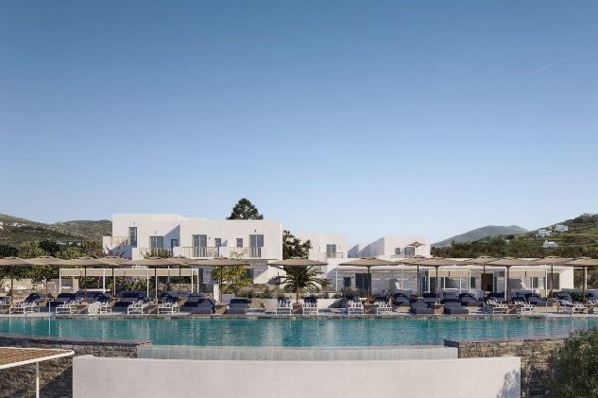
Das charmante Cosme, a Luxury Collection Resort, Paros lockt abseits der Massen als stilles Refugium für alle, die sich nach einem Urlaub mit echtem griechischem Inselflair sehnen. Im privaten Beach Club des Resorts können Gäste bei einem köstlichen Cocktail die Beschaulichkeit von Paros auf sich wirken lassen, während das türkisfarbene Wasser der Ägäis sanft die Füße umspült. In der Wellness-Oase Elios Spa, benannt nach dem griechischen Sonnengott, stehen die Anwendungen ganz im Zeichen der wohltuenden Wärme und beruhigenden Atmosphäre der Destination. Auf der Sternenbeobachtungs-Plattform des Hotels in der für außergewöhnlich klare Sicht bekannten Bucht von Agioi Anargyroi können Gäste die funkelnden Sternenkonstellationen am tiefschwarzen Himmel von Paros bestaunen.
Doppelzimmer für Marriott-Bonvoy-Mitglieder ab 405 Euro pro Nacht.
Bilder zum Download: hier

Adults-only-Urlaub
Domes Miramare, a Luxury Collection Resort, Corfu (16+)
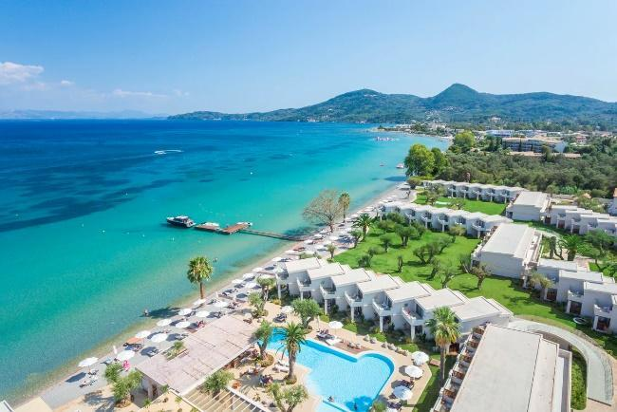
Das direkt am Meer gelegene und unlängst komplett renovierte Domes Miramare, a Luxury Collection Resort, Corfu richtet sich an Gäste ab 16 Jahren. Die Zimmer, Suiten und Villen präsentieren sich als luxuriöser Zufluchtsort fernab des Alltags, ausgestattet mit modernsten Features. Das Anwesen wurde einst vom internationalen Jetset als elitäre Sommerresidenz genutzt und hat sich bis heute die Faszination dieser vergangenen Ära bewahrt: Es steht für raffinierte Ästhetik, ein breites kulinarisches Angebot und Unterhaltung sowie zuvorkommenden Service. An Bord des Speedboots Miramaretta geht es auf eine abwechslungsreiche Entdeckungsreise zu bezaubernden Buchten, historischen Villen, malerischen Dörfern und abgelegenen Stränden. Im Resort selbst lockt lokale Küche im Restaurant 1962 By The Sea ebenso wie kreative Cocktails von den Profi-Mixologen der Raw Bar. Kaffeekenner dürften von dem griechischen Kaffeeritual begeistert sein, bei dem aromatischer ellinikos kafes in heißem Sand gebrüht wird – ein wahrer Genuss für die Sinne.
Doppelzimmer für Marriott-Bonvoy-Mitglieder ab 192 Euro pro Nacht.
Bilder zum Download: hier

Familienurlaub
Domes of Corfu, Autograph Collection

Im Domes of Corfu, Autograph Collection, in einer abgeschiedenen Bucht eingebettet zwischen dem Ionischen Meer und malerischen, mit Zypressen bewachsenen Klippen, finden Familien einen perfekten Ort im luxuriösen Boho-Ambiente. Beim Entspannen am Familienpool, beim Schnorcheln, auf Entdeckertouren am Strand und bei spannenden Wassersportaktivitäten für alle Altersgruppen entstehen gemeinsame Urlaubserinnerungen. Im nachhaltig gestalteten KiEPOS („griechischer Garten“) erwartet die Kleinen eine Welt voller Abenteuer, wo sie eigenes Gemüse, Kräuter und Blumen anpflanzen dürfen und dabei von den resorteigenen Experten jede Menge über Gemüse, Insekten und Nachhaltigkeit lernen. Die durchdacht gestalteten Familienzimmer bieten zudem viel Platz und Komfort und vereinen Luxus mit modernem Design.
Doppelzimmer für Marriott-Bonvoy-Mitglieder ab 215 Euro pro Nacht.
Bilder zum Download: hier

Wellness à la W
W Costa Navarino

Eine transformative Verjüngungskur verspricht das Sound Wellness Retreat im W Costa Navarino, dem ersten Escape der Marke in Griechenland. Es bereichert die Navarino Bay nicht nur durch modernes Design und eine inspirierende Energie, sondern auch durch verschiedene Specials wie das vom 30. Mai bis 2. Juni stattfindende exklusive Klang- und Wellness-Retreat. Während der viertägigen Veranstaltung erwartet Gäste ein Aufgebot lokaler und internationaler Experten aus den Bereichen Flow Yoga, Meditation sowie Klang- und Kristallheilung. Auf Yoga-Sessions bei Sonnenaufgang zu beruhigenden Harfenklängen folgen Sets diverser talentierter DJs, und sobald die Sonne untergeht, startet am Strand ein vitalisierendes Sound Healing mit den heilenden Klängen akustischer Musik und gefühlvollen Gesangs. Den Höhepunkt des Retreats bildet eine energiegeladene Elektro-Klangheilungsparty. Abgerundet wird das Retreat durch die wunderschöne Dünenlandschaft vor der Kulisse aus azurblauem Wasser und unberührten Stränden.
Doppelzimmer für Marriott-Bonvoy-Mitglieder ab 353 Euro pro Nacht.
Bilder zum Download: hier

Urlaub mit Freunden
Moxy Athens

Ein Städtetrip mit Freunden, stilvoll und komfortabel, das geht in Athen am besten im Moxy Athens City. Mit seinem verspielten Design und der lebendigen Atmosphäre ist das Moxy Athens eine einzigartige Mischung aus schicken Zimmern und belebten Gemeinschaftsräumen. Tagsüber können die nahegelegenen Sehenswürdigkeiten wie Akropolis, Plaka und Monastiraki besichtigt und anschließend bei Cocktails und Spielen in den Gemeinschaftsbereichen entspannt werden. Dank der zentralen Lage und dem energiegeladenen Ambiente bietet das Moxy beste Voraussetzungen für ein unvergessliches Abenteuer mit Freunden im Herzen von Athen.
Doppelzimmer für Marriott-Bonvoy-Mitglieder ab 171 Euro pro Nacht.
Bilder zum Download: hier
##
Marriott Bonvoy
Marriott Bonvoy, das preisgekrönte Bonusprogramm und Reiseportal von Marriott International, bietet seinen Mitgliedern Zugang zu unvergesslichen und atemberaubenden Erlebnissen im In- und Ausland. Das Portfolio von Marriott Bonvoy besteht aus über 30 einzigartigen Marken und bietet renommierte Gastfreundschaft an den schönsten Reisezielen der Welt. Mitglieder können Punkte für Aufenthalte in Hotels und Resorts, einschließlich All-Inclusive-Resorts und Premium-Vermietungen, sowie für alltägliche Einkäufe mit unseren Partner-Kreditkarten sammeln. Mitglieder können ihre Punkte für Erlebnisse wie zukünftige Aufenthalte, Marriott Bonvoy Moments oder über Partner für luxuriöse Produkte aus Marriott Bonvoy Boutiquen einlösen. Mit der Marriott Bonvoy-App genießen Mitglieder ein hohes Maß an personalisierter und kontaktfreier Erfahrung, mit der sie sorgenfrei reisen können. Kostenlose Anmeldung und weitere Informationen unter MarriottBonvoy.com. Download der Marriott-App hier. Weitere Informationen unter Facebook, X, Instagram und TikTok.

Marriott International
Marriott International, Inc. (NASDAQ: MAR), mit Hauptsitz in Bethesda/Maryland, USA, verfügt über ein Portfolio von knapp 8.900 Hotels in 142 Ländern und Territorien und umfasst direkt und als Franchise betriebene Häuser sowie lizenzierte Vacation Ownership Resorts unter dem Dach von über 30 führender Marken. Mit Marriott BonvoyTM verfügt das Unternehmen über ein vielfach ausgezeichnetes Bonusprogramm. Weitere Informationen unter www.marriott.com sowie aktuelle Unternehmens-News auf www.marriottnewscenter.com; außerdem auf Facebook sowie unter @MarriottIntl auf X und Instagram.

Pressekontakt uschi liebl pr:

Theresa Kögler | Svenja Liebhart | Nicola Schlauderer
Emil-Geis-Straße 1 | D- 81379 München
Tel. +49 (0)89 7240292-22; Email: tk@liebl-pr.de | sl@liebl-pr.de | nis@liebl-pr.de

Sitz der Gesellschaft: München, Geschäftsführende Gesellschafterin: Ursula Liebl-Wickstead
Amtsgericht München, HRB 234865, USt-ID DE313008758

Sie können dem Versand dieser Mitteilungen durch uschi liebl pr jederzeit widersprechen, indem Sie hier klicken.
Should you wish to unsubscribe from the ulpr mailing list, please click here.

Unsere Datenschutzerklärung finden Sie hier. / For details on our privacy policy, see here.

Der Inhalt dieser E-Mail ist vertraulich und ausschließlich für den bezeichneten Adressaten bestimmt. Wenn Sie nicht der vorgesehene Adressat dieser E-Mail oder dessen Vertreter sein sollten, so beachten Sie bitte, dass jede Form der Kenntnisnahme, Veröffentlichung, Vervielfältigung oder Weitergabe des Inhalts dieser E-Mail unzulässig ist. Wir bitten Sie, sich in diesem Fall mit dem Absender der E-Mail in Verbindung zu setzen.

This electronic message transmission contains information that may be proprietary, confidential and/or privileged. The information is intended only for the use of the individual(s) or entity named above. If you are not the intended recipient, be aware that any disclosure, copying, distribution or use of the contents of this information is prohibited. If you have received this electronic transmission in error, please notify the sender immediately.

